Introduktions kurs i
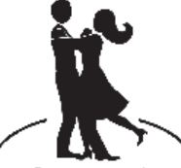
Round Dance - internationell pardans

Vi dansar till olika rytmer: vals, twostep, rumba och cha-cha måndagar 18:00- 19:30 börjande 20.1 i Arbetets Vänner Sörnäs Klubblokal Björneborgsvägen 1 i Munkshöjden. Ingången är från Ulvsbyvägen. Round Dance är koreograferad och ”cuad” (verbalt ledd på engelska av en dansledare) pardans.
I Round Dance är de olika stegen eller figurerna i koreografin valda för att passa musiken exakt och ge en jämn och flytande rörelse. Främst i danssalen finns det en ”cuer” eller ledare som berättar för dansarna vilket steg de ska göra. När musiken spelas, och strax före taktslaget, så att dansarna har tid att reagera, namnger dansledare varje figur i koreografin. Denna ”cueing” låter oss dansa massor av danser utan att behöva memorera koreografin.
Dansledare är Christian von Alfthan och Gunilla Cavonius.
Anmälningar och information 0405441649 eller chrisse@ iki.fi

